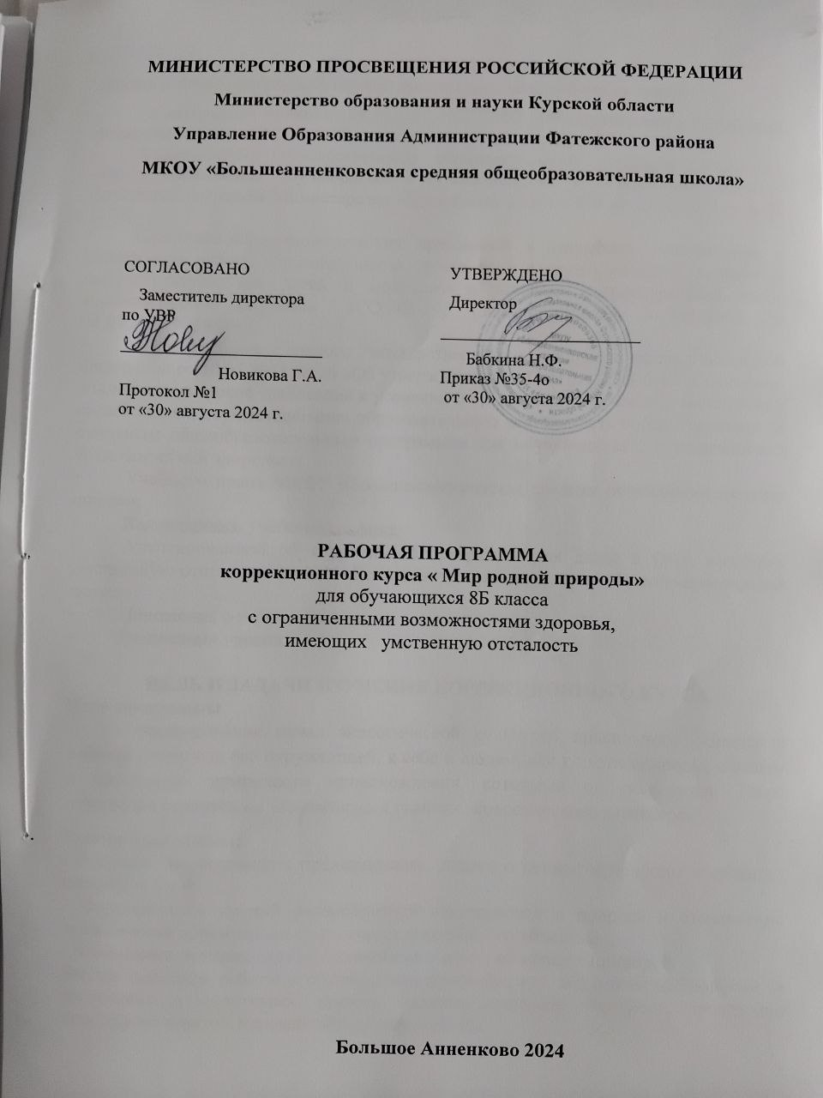

**МИНИСТЕРСТВО ПРОСВЕЩЕНИЯ РОССИЙСКОЙ ФЕДЕРАЦИИ**

**‌****Министерство образования и науки Курской области‌‌**

**‌****Управление Образования Администрации Фатежского района‌**​

**МКОУ «Большеанненковская средняя общеобразовательная школа»**

|  |  |
| --- | --- |
| СОГЛАСОВАНО  Заместитель директора по УВР  ________________________  Новикова Г.А.  Протокол №1  от «30» августа 2024 г. | УТВЕРЖДЕНО  Директор  ________________________  Бабкина Н.Ф.  Приказ №35-4о  от «30» августа 2024 г. |

РАБОЧАЯ ПРОГРАММА

коррекционного курса « Мир родной природы»  
для обучающихся 8Б класса

с ограниченными возможностями здоровья,

имеющих умственную отсталость

**Большое Анненково‌** **2024**

**ПОЯСНИТЕЛЬНАЯ ЗАПИСКА**

Данная рабочая программа коррекционного курса разработана на основе:

* Федерального Закона от 29.12.2012 № 273-ФЗ «Об образовании в Российской Федерации» (ред. от 02.03.2016; с изм. и доп., вступ. в силу с 01.07.2016);
* Федерального государственного образовательного стандарта начального общего образования обучающихся с ограниченными возможностями здоровья (утвержден приказом Министерства образования и науки РФ от 19.12.2014 года № 1598);
* Санитарно-эпидемиологических требований к устройству, содержанию и организации работы образовательных организаций и других объектов социальной инфраструктуры для детей и молодежи в условиях распространения новой коронавирусной инфекции (COVID-19)" (Зарегистрировано в Минюсте РФ 03.07.2020 N 58824);
* Постановления Главного государственного санитарного врача Российской Федерации от 10.07.2015 № 26 «Об утверждении СанПиН 2.4.2.3286-15 «Санитарно-эпидемиологические требования к условиям и организации обучения и воспитания в организациях, осуществляющих образовательную деятельность по адаптированным основным общеобразовательным программам для обучающихся с ограниченными возможностями здоровья»;
* Учебного плана МКОУ «Большеанненковская средняя общеобразовательная школа»;
* Календарного учебного графика;
* Адаптированной образовательной программы для детей с ОВЗ, имеющих умственную отсталость МКОУ «Большеанненковская средняя общеобразовательная школа»;
* Положения о работе учителя;
* Расписания уроков.

**ЦЕЛЬ И ЗАДАЧИ ИЗУЧЕНИЯ КОРРЕКЦИОННОГО КУРСА**

## Цель программы:

- формирование начал экологической культуры: правильного отношения ребенка к природе его окружающей, к себе и людям, как к части природы, к вещам и материалам природного происхождения, которыми он пользуется. Такое отношение строится на элементарных знаниях экологического характера.

## Задачи программы:

- Развитие экологических представлений, знаний о ценности природы и правилах поведения в ней;

- Формирование умений разнообразной деятельности в природе и становление экологически ориентированного взаимодействия с ее объектами;

- Накопление эмоционального позитивного опыта общения с природой.

Формы и методы работы с обучающими разнообразны: это циклы наблюдений за растениями и животными, занятия, целевые прогулки, экскурсии, проведение простейших опытов, игровые обучающие приемы.

**ОБЩАЯ ХАРАКТЕРИСТИКА КОРРЕКЦИОННОГО КУРСА**

Данный курс занятий направлен на обобщение знаний у учащихся об окружающем мире, полученных при ознакомлении с предметами и явлениями, встречающимися в окружающей действительности; способствует лучшему усвоению естествоведческих, биологических, географических и исторических знаний.

Реализация программы курса осуществляется с учетом особенностей развития обучающихся. Компенсация особенностей развития достигается путем организации обучения разным по уровню сложности видом труда, с учетом интересов воспитанников, в соответствии с их психофизическими возможностями, с использованием индивидуального подхода, эмоционально-благополучного климата в классе, разнообразных форм деятельности, ситуаций успеха, обеспечением близкой и понятной цели деятельности, использованием различных видов помощи, стимуляции познавательной активности, использования игровых приемов, дидактических игр, развития психических процессов, большого количества наглядности.

**МЕСТО КОРРЕКЦИОННОГО КУРСА В УЧЕБНОМ ПЛАНЕ**

В МКОУ «Большеанненковская средняя общеобразовательная школа», согласно Учебному плану школы, учебный год составляет 33 недели. В соответствии с календарным учебным графиком и расписанием уроков количество часов по рабочей программе может изменяться.

**СОДЕРЖАНИЕ ОБУЧЕНИЯ**

**Объекты неживой природы (9 часов)**

Солнце. Знание значения солнца в жизни человека и в природе. Луна. Значение луны в жизни человека и в природе.

Глобус – модель Земли. Знание имён знаменитых космонавтов. Узнавание изображения Земли из космоса.

Небесные тела (планета, звезда). Определение месторасположения объектов на земле и небе. Различение земли, неба.

Свойства воздуха. Значение воздуха в природе и жизни человека.

Различные формы земной поверхности. Значение горы (оврага, равнины, холмы, горы) в природе и жизни человека. Изображение земной поверхности на карте.

Полезные ископаемые (например: уголь, гранит, известняк, песок, глина и др), знание способов их добычи и значения в жизни человека.

Вода. Свойства воды. Значение воды в природе и жизни человека.

**Растительный мир (10 часов)**

Разнообразие растений (дерево, куст, трава). Значение растений в природе и жизни человека.

Части растений (корень, ствол/ стебель, ветка, лист, цветок).

Деревья леса, парка (берёза, дуб, клён, ель, осина, сосна, ива, каштан). Строение дерева (ствол, корень, ветки, листья).

Плодовые деревья сада (вишня, яблоня, груша, слива). Фрукты. Значение фруктов в жизни человека.

Лиственные и хвойные деревья. Значение деревьев в природе и жизни человека.

Кустарники (орешник, шиповник, крыжовник, смородина, бузина, боярышник). Ягоды. Значение ягод в жизни человека. Особенности внешнего строения кустарника.

Дикорастущие цветочно-декоративные растения (ромашка, фиалка, колокольчик, лютик, василек, подснежник, ландыш).

Лекарственные, культурные и дикорастущие травянистые растения (петрушка, укроп, базилик, кориандр, мята, одуванчик, подорожник, крапива). Знание значения трав в жизни человека.

**Животный мир (8 часов)**

Животные; их разнообразие и классификация (элементарное представление).

Животные суши и водоёмов, особенностей среды их обитания.

Группы животных: насекомые, рыбы, земноводные, пресмыкающиеся, птицы, звери (млекопитающие).

Насекомые, их внешний вид, значение и место в природе.

Рыбы, их внешний вид, значение и место в природе.

Птицы, их внешний вид, значение и место в природе.

Звери, их внешний вид, значение и место в природе.

**Природа и человек (6 часов)**

Строение организма человека (внешнее и внутреннее). Части тела и внутренние органы.

Как работает (функционирует) наш организм. Взаимодействие органов человека.

Здоровье человека. Осанка (гигиена, костно -мышечная система).

Гигиена органов чувств. Охрана зрения. Профилактика нарушений слуха. Правила гигиены.

**ПЛАНИРУЕМЫЕ РЕЗУЛЬТАТЫ ОСВОЕНИЯ ПРОГРАММЫ**

**Личностные результаты**

Планируемые результаты освоения программы дает возможность обучающимся достичь следующих результатов развития в личностном направлении:

1) осознание себя как гражданина России; формирование чувства гордости за свою Родину;

2) воспитание уважительного отношения к иному мнению, истории и культуре других народов;

3) сформированность адекватных представлений о собственных возможностях, о насущно необходимом жизнеобеспечении;

4) овладение начальными навыками адаптации в динамично изменяющемся и развивающемся мире;

5) овладение социально-бытовыми навыками, используемыми в повседневной жизни;

6) владение навыками коммуникации и принятыми нормами социального взаимодействия;

**Предметные результаты**

Предметные результаты освоения программы вклю­ча­ют освоенные обучающимися знания и умения, специфичные для каждой предметной области, готовность их применения.

- представления о явлениях и объектах неживой природы, смене времен года и соответствующих сезонных изменениях в природе, умение адаптироваться к конкретным природным и климатическим условиям*.*

-представления о животном и растительном мире, их значении в жизни человека.

-элементарные представления об организме человека, внешнем и внутреннем строении тела человека, охране здоровья человека.

Регулятивные УУД: - проговаривать последовательность действий на уроке за учителем, умение выполнять инструкции педагога.

Познавательные УУД: -формирование представления об окружающем мире – мире природы -умение соблюдать элементарные правила безопасности поведения в природе.

Коммуникативные УУД: - безопасное поведение в лесу и на воде; - бережное отношение к окружающей среде, к животным.

**ТЕМАТИЧЕСКОЕ ПЛАНИРОВАНИЕ**

|  |  |  |  |  |  |
| --- | --- | --- | --- | --- | --- |
| **№**  **п/п** | **Наименование разделов и тем программы** | **Количество  часов** | | | **Электронные (цифровые) образовательные ресурсы** |
| **Всего** | **Контрольных работ** | **Практических работ** |
| 1. | Объекты неживой природы | 9 | - | - | - |
| 2. | Растительный мир | 10 | - | - | - |
| 3. | Животный мир | 8 | - | - | - |
| 4. | Природа и человек | 6 | - | - | - |
| ОБЩЕЕ КОЛИЧЕСТВО ЧАСОВ ПО ПРОГРАММЕ | | 33 | 0 | 0 | - |

**УЧЕБНО-МЕТОДИЧЕСКОЕ ОБЕСПЕЧЕНИЕ ОБРАЗОВАТЕЛЬНОГО ПРОЦЕССА**

**ОБЯЗАТЕЛЬНЫЕ УЧЕБНЫЕ МАТЕРИАЛЫ ДЛЯ УЧЕНИКА**

Матвеева Н.Б., Попова М.А., Мир природы и человека. Рабочая тетрадь АО «Издательство «Просвещение», 2023.

**МЕТОДИЧЕСКИЕ МАТЕРИАЛЫ ДЛЯ УЧИТЕЛЯ**

Матвеева Н.Б., Ярочкина И.А., Попова М.А., Мир природы и человека (учебник для образовательных организаций, (в 2 частях), АО «Издательство «Просвещение», 2021.

**ЦИФРОВЫЕ ОБРАЗОВАТЕЛЬНЫЕ РЕСУРСЫ И РЕСУРСЫ СЕТИ ИНТЕРНЕТ**

− educont.ru цифровой образовательный контент

− https://uchi.ru Платформа «Учи.ру»

− http://all.edu.ru - Все образование Интернета

− http://Iobraz.ru – Образование.

Проект «Инфоурок» http://infourok.ru

Интернет-проект «Мультиурок» p://multiurok.ruhtt

Российский общеобразовательный портал http://www.school.edu.ru/

Интернет-проект «Фестиваль педагогических идей» http://festival.1september.ru/ Электронная версия журнала «Начальная школа» http://nsc.1september.ru/

# ПРИЛОЖЕНИЕ №1.